МУНИЦИПАЛЬНОЕ БЮДЖЕТНОЕ ОБЩЕОБРАЗОВАТЕЛЬНОЕ УЧРЕЖДЕНИЕ «ВОСХОДНЕНСКАЯ ШКОЛА ИМЕНИ
В.И. КРИВОРОТОВА» КРАСНОГВАРДЕЙСКОГО РАЙОНА РЕСПУБЛИКИ КРЫМ

Индивидуальный итоговый проект

Тема: «Национализм: история и современность»

Автор работы: Василенко Людмила, учащаяся 9а класса

Руководитель: Козловская Вера Николаевна,

учитель истории и обществознания

2021г.

Содержание

I. Введение……………………………………………..………………………………....3
II. Национализм: его истоки, виды и причины возникновения ..……………………...4
III. Национальные проблемы современной России……….…………………………....7
IV. Скинхеды – субкультура националистического толка. История движения,
особенности организации………………………………………………………….…8
V. Исследовательская часть …………………………………………………..…………10
VI. Заключение…………………………………………………………….…………….12
VII. Список литературы…………………………………………………………………13
VIII. Приложение …………………………………………………….………………….14

I. Введение
Кто и как бы ни оценивал национализм с точки зрения морали, большинство все же признает его огромную историческую роль в становлении многих наций и государств.
Многие исследователи указывают на тот кажущийся им очевидный факт, что только на протяжении последних полутора – двух столетий благодаря национализму была консолидирована Франция, объединены Италия, Германия, восстановлена политическая независимость Польши, Финляндии, Чехословакии, Греции, завоевана независимость многими народами Азии, Африки и Латинской Америки, сюда можно отнести и бывшие советские республики.
Считается, что именно национализм подорвал и стер с карты Земли такие великие мировые империи, как Османская, Австро-Венгерская, Российская, Британская. Необходимо отметить, что многие великие успехи в науке и технике, литературе и искусстве были в значительной мере обусловлены национализмом.
Национализм был мощным оружием жесткого режима Италии и Германии, Испании и Португалии. Национализм в переплетении с фашизмом и расизмом нанес сильнейший удар по многим народам мира.
Задачу притягательности национализма пытались решить многие умы.
Проблеме национализма, поискам его корней и истоков, раскрытию природы и сущности этого явления посвящены сотни книг, и, тем не менее, нельзя утверждать, что эта загадка раскрыта.
В конце 90-х годов XX века – начале XXI века национализм стал наиболее ярко выражен в политической и социальной жизни России. Актуальность этих проблем неоспорима, так как в настоящее время взрыв национальной нетерпимости приобрел новую силу.
Поэтому цель моей работы: выяснить роль и место национализма в истории, его виды и проявления на различных этапах исторического развития, а также насколько актуальна данная проблема в нашей школе.
Исходя из поставленной цели, мною были определены следующие задачи:
1. Сбор, обобщение и систематизация материала по теме;
2. Провести анкетирование среди учащихся МБОУ «Восходненская школа имени В.И. Криворотова» с целью выяснения, насколько мои сверстники владеют теоретической информацией по теме «Национализм» и каких взглядов придерживаются.

II. Национализм: его истоки, виды и причины его возникновения
Охватить определения национализма невозможно, да и не нужно, так как по существу они повторяют друг друга. Но можно выделить две группы, различающиеся по своему подходу:
1-ая делает упор на чувственно-эмоциональную сторону национализма.
2-ая рассматривает национализм как идеологию и политику соответствующих классов, и, прежде всего буржуазии.
Рассмотрим первую группу. В ряде зарубежных теорий национализм служит основой для анализа исторического процесса. В них он выдвигается на первый план в качестве движущей силы истории, в противовес классовой борьбе, взаимоотношениям и борьбе между нациями.
Американский профессор Б.Шейфер определяет национализм («групповую лояльность»), выдвигая несколько положений, которые описывают базовые атрибуты национализма:
1. Определенная территория, населенная каким-либо народом или желаемая им.
2. Народ, называемый нацией, имеющий общую культуру и способный к свободному общению внутри себя.
3. Любовь к общей земле, языку и исторической культуре.
4. Общее независимое государство или стремление иметь таковое.
5. Разделяемая всеми вера в общее происхождение и историю.
6. Предпочтительное и более уважительное отношение к соотечественникам, нежели к инородцам.
7. Присущее всем чувство гордости за прошлые и настоящие достижения, равно как разделяемая всеми скорбь по бедам и несчастьям.
8. Безразличие или враждебное чувство к другим народам.
9. Преданность ассоциации, называемой нацией.
10. Разделяемая всеми надежда на будущее процветание нации и ее членов.
Рассмотрев определения национализма некоторых американских исследователей, можно сделать вывод, что для них национализм – это национальное чувство, неотделимое от культуры предков и любви к родине; можно сказать, что это чувство - патриотизм. И если национализм тождественен патриотизму и национальному чувству, то он присущ всем временам и народам, и бороться с ним или осуждать его было бы равносильно борьбе с другими свойственными человеку чувствами.
Рассмотрим второй подход к определению национализма. Марксистские взгляды на проблему национализма (как и на другие социальные проблемы) связаны с классовой борьбой, составляющей для марксистов главную движущую силу общественного развития.
Рассмотрим некоторые определения национализма.
1. Реакционная буржуазная и мелкобуржуазная идеология и политика, направленная на разжигание национальной вражды под лозунгом защиты своих национальных интересов, национальной исключительности и практически служащая интересам эксплуататорских классов.
2. В порабощенных и зависимых странах – движение, направленное на борьбу против империализма, за национальную независимость.
Таким образом, национализм – буржуазная и мелкобуржуазная идеология и политика, а также психология в национальном вопросе, противоположная пролетарскому интернационализму. Основа национализма – идея национального превосходства и национальной исключительности. Здесь национализм рассматривается как идеология и политика класса буржуазии в сфере национальных отношений. Отличительная черта этой группы определений от предыдущей заключается в том, что в последней национализму приписывается идея национального превосходства и национальной исключительности, что сводит национализм к одной, крайней форме его выражения типа фашистской идеи - нацизма.
Рассмотрев и проанализировав два подхода к национализму, можно вывести одно общее определение: национализм – это идеология и политика государств, партий, иных союзов, организаций и групп, которые в качестве главного средства для достижения своих целей используют как национальные, так и патриотические чувства. Необходимо отметить и цели национализма как идеологии или политики. Они могут быть самыми разными:
- борьба против реального или предполагаемого национального угнетения со стороны других народов;
- консолидация народа с целью оформления его в самостоятельное государство;
- мобилизация общества против реальной или предполагаемой внешней угрозы (военной, экономической, политической и т.д.)
Всякая идеология требует наличия противника, и национализм без такового не может существовать, такой противник составляет питательную почву национализма.
Э.А.Поздняков предлагает расширенную классификацию и выделяет следующие виды национализма:
1. Национализм этнический – это национализм угнетенного или порабощенного народа, борющегося за свое национальное освобождение, это национализм народа, стремящегося к обретению собственной государственности.
2. Национализм державно-государственный – это национализм государственно оформленных народов (наций), стремящихся к проведению в жизнь своих национально-государственных интересов перед лицом таковых же других наций. Нередки случаи, когда большие нации играют роль угнетателей малых народов внутри и вовне. Политика и идеология таких наций получила в политической литературе название великодержавной. В этом случае державно-государственный национализм входит обычно в конфликт с национализмом этническим.
3. Бытовой национализм – это проявление националистических чувств на уровне личности и малых социальных групп. Он обычно выражается в ксенофобии, во враждебном отношении к инородцам и представителям других этнических групп. Его связь с идеологией и политикой не всегда носит прямой и открытый характер, но, тем не менее, она существует. Бытовой национализм – важное средство в руках этнического и державно-государственного «национализмов» – к нему они прибегают для реализации своих целей, на него они опираются и в случае необходимости умело его разжигают; его вспышки редко бывают спонтанными – как правило, за ними стоят соответствующая
идеология и политика.
В итоге стоит отметить, что национализм есть не что иное, как политика и идеология в их неразрывном единстве. Убрав одно и другое, мы получим достаточно безобидное чувство привязанности к своему народу, преданность к родине. Само по себе оно не представляет движущей силы. Но если добавить к нему соответствующую идеологию и политику, мы получим национализм, разжигающий вокруг вражду, ненависть и конфликты.
III. Национальные проблемы современной России
В современном российском обществе восприятие национализма двояко. С одной стороны его осуждают, считая агрессивной идеологией, с другой – поддерживают, нередко в агрессивной форме (например, скинхеды).
Националистические проблемы в конце XX – начале XXI века в России приобрели небывалую остроту и актуальность. В чем же заключаются причины распространения националистической идеологии в конце XX века в стране, которая боролась с национализмом, а именно, с самым жестким его проявлением – фашизмом? В первую очередь стоит отметить, что Россия – многонациональная страна, в ней живут более 130 народов и народностей, и национальные проблемы здесь существовали всегда. Но в 90-е годы национальные и расовые конфликты на территории России, а также противостояние отдельных народностей достигли рекордно высокой отметки.
Возрождение националистический взглядов после распада СССР, который изменил расстановку политических сил в мире.
В 90-е годы Россия переживала подъем националистических настроений. Деятельность русских националистических группировок и организаций, начинают пользоваться поддержкой националистически ориентированного общества. В качестве одного из факторов, влияющих на происходящие в обществе процессы, выступает в сфере национальных отношений определенная традиция националистического характера среды русских настроений. В то же время антирусский национализм существовал в Прибалтике и на Украине, в Грузии и Азербайджане, в республиках Средней Азии. Источником националистических настроений было то, что в межнациональных отношениях в СССР действовал не только фактор «дружбы народов», но и по ряду причин возникали скрытые напряжения и негативное восприятие людей другой национальности.
Распад СССР вместо того, чтобы смягчить межнациональные противоречия, привел к их обострению и появлению новых проблем и противоречий практически во всех государствах на территории бывшего СССР, так как республики стали суверенными, и появилась возможность решить оставшиеся от прошлого проблемы в общих интересах.
С разрушением Советского Союза 25 миллионов русских лишились Родины, оказавшись в других государствах. В некоторых бывших республиках СССР их стали притеснять и вытеснять из страны, они начали подвергаться дискриминации по национальному признаку.
Следует учесть, что власти недооценивали остроту национальных проблем в СССР, а российские политики в своей борьбе за власть данный вопрос вообще игнорировали.
IV. Скинхеды – субкультура националистического толка. История движения, особенности организации
Одним из проявлений националистического характера в России в 90-е годы XX века стало появление молодежного националистического движения.
Националистические группировки или скинхеды – это участники относительно нового неформального движения. Слово «скинхеды» происходит от слияния двух английских слов: skin – кожа и head – голова. В России представители этого движения предпочитают называть себя бритоголовыми.
Впервые скинхеды появились в конце 60-х годов в Европе в рабочих предместьях Лондона. На западе опубликовано большое количество исследований, в которых приводится несколько причин возникновения этого движения. Одна из главных – начавшийся в то время бурный приток эмигрантов из стран «третьего мира», которые стали дешевой рабочей силой и стали вытеснять из некоторых сфер производства и торговли коренных британцев.
Скинхеды в то время носили модные пиджаки с подбитыми плечами и слушали афроамериканскую музыку. В 1969 году в английских портовых городах начались массовые драки между ними и американскими морскими пехотинцами. Именно тогда выработался их стиль одежды, используемый и сейчас в Европе и России. Это была короткая военная куртка без воротника, узкие, высоко закатанные джинсы на подтяжках, тяжелые ботинки из толстой свиной кожи. Такая форма помогала в драке.
К началу 80-х годов движение становится довольно массовым и распространяется по Европе, постепенно добираясь до Австралии и Южной Америки. Бурно развивается индустрия скинхедов, особенно музыкальная.
Появляются десятки скинхедовских музыкальных групп. В Европе выпускается много аудиокассет с записями гитлеровских военных маршей и видеокассет нацистских фильмов, в частности «Триумф воли» любимого режиссера Гитлера Лени Риффеншталя. Популярны у скинов майки с цифрами 88 – порядковый номер двух «н» в немецком алфавите, что означает «Хаиль Гитлер», 14 – символ фразы на английском языке из 14 слов «Мы должны сохранить существование наших людей и будущее для белых детей» и 18 – числовое обозначение первых двух букв имени Адольф Гитлер. Символика скинов восходит к обожаемому ими Третьему рейху и кельтской мифологии. Есть и собственный символ – скрещенные молотки. Но всё же, основной их знак – кельтский крест.
В начале 90-х годов первые скинхеды появляются и в России. Сначала их увидели в Москве, с той поры ставшей считаться идеологическим и духовным центром движения. В 1993 – 1994 годах численность московских скинхедов достигла 150 – 200 человек. Их деятельность уже активно влияла на криминальные сводки столицы. Подобные группировки начинают возникать в других крупных городах России, и, прежде всего в Санкт-Петербурге, Ростове и Волгограде.
Начиная с середины 90-х годов, общее число бритоголовых превышает 1000 человек, их субкультура и идеология становятся заметным явлением в мире российского политэкстремизма правого толка. В движении наметился определенный рост и оживление. В Москве стал выходить журнал «Под ноль» - первый в России печатный орган движения.
С 1994 – 1998 годов среди бритоголовых произошел гигантский скачок в численности и организованности. Их общее число увеличивается в несколько раз. В Москве и Петербурге появляются довольно крупные группировки. В Москве в 1998 году насчитывается около 20 объединений. Активность скиндвижения приобретает катастрофические размеры, чаще происходят столкновения с иностранцами.
Сколько на сегодняшний день в России националистических организаций, точно сказать невозможно. 99% таких объединений состоит из 3 – 5 человек, очень часто один и тот же человек состоит в нескольких организациях одновременно.
Скинхеды называют себя солдатами Третьей Мировой войны, уже вступившими в войну. Их группировки наиболее многочисленны и опасны.
Согласно исследованиям социологов, в России в конце 90-х – начале 2000 г. не менее 35 тысяч «скинов», объединившихся, чтобы поддержать «чистоту нации». Первый всплеск численности бритоголовых приходится на начало 1994 года, тогда это были «молодежные объединения» РНЕ и других ультраправых партий.
Согласно исследованиям последних пяти лет, результаты которых приводит агентство ИТАР-ТАСС, 15% россиян в возрасте 8 – 30 лет объединены в неформальные молодежные объединения, одно из которых – скинхеды. В 1992 году скинхедов в России было всего несколько десятков человек, к началу же 2000 года их насчитывалось уже свыше 20 тысяч. Национальный экстремизм в России носит, как правило, провинциальный характер.
В заключении стоит отметить, что движение бритоголовых имеет в России особую черту – оно не имеет лидера. Есть иерархия, есть группы – банды районного масштаба, но ни регионального, ни тем более общенационального лидера, координационного центра не существует. Но это не значит, что оно не представляет опасности. Они разжигают шовинизм, национализм и расизм в молодежной среде, создают атмосферу страха и нетерпимости, и в этом их опасность.

V. Исследовательская часть:
Изучив теоретический материал, я решила провести работу по исследованию периодической печати и описать влияние молодежных группировок на общественную жизнь (правопорядок, общественную безопасность).
Влияние на общественную жизнь скинхедовских группировок достаточно велико. Нарушение правопорядка, драки, стычки, погромы – основные занятия молодежи, относящей себя к скин-движению. Эти действия создают атмосферу страха и опасности в различных слоях российского общества. Чтобы понять масштабность и важность проблемы, в приложении I сделана подборка некоторых происшествий периода расцвета скин-движения.
Также я решила провести анкетирование среди учащихся школы.
Цель анкетирования: выяснить, насколько мои сверстники владеют теоретической информацией по теме «Национализм», и каких взглядов они придерживаются. Также, выяснить, насколько остра проблема национализма в нашей школе.
Методы: анкетирование, наблюдение.
Участники: учащиеся 9 классов МБОУ «Восходненская школа имени В.И. Криворотова».
Описание исследования:
Был составлен опросный лист, который включал в себя 7 вопросов (см. приложение II).
Результаты:
1. Национализм – это любовь к своей нации, национальности - 34% (15 человек); Только 41% (18 человек) опрошенных считают, что Национализм - это неприязненное отношение к людям другой национальности (18 человек);
2. Национальный состав опрошенных: русские – 59% (26 человек); татары- 20% (9 человек); армяне – 11 % (5 человек); украинцы – 9% (4 человека).
3. У большинства респондентов среди друзей есть люди другой национальности – 86% (38 человек).
4. Испытывают неприязнь к людям другой национальности всего лишь 11% (5 человек). А 5% (2 человека) стараются не общаться с людьми другой национальности. Но для большинства национальность не важна, главное, чтобы человек был хороший – 84% (37 человек).
5. Люди другой национальности вызывают неприязнь у 7% (3 человека), у 39% (17 человек) вызывают неприязнь только некоторые национальности. И у 55% (24 человека) нет неприязни к людям другой национальности. Но, к сожалению, это только половина опрошенных.
6. Вызывают неприязнь такие национальности, как: цыгане – 14% (6 человек), потому что воруют; американцы - 5% (2 человека), потому что считают себя лучше всех; кавказские народы -9% (4 человека) потому что насилуют и унижают русских женщин.
7. Отрицательно относятся к информации о нападениях на людей другой национальности - 63% (28 человек). Полностью поддерживают нападения на людей другой национальности - 7% (3 человека). Нейтрально относятся - 30% (13 человек).
Выводы: данные моего исследование подтверждают теоретическую часть работы, то есть, мы видим, что не все дети владеют достаточным объёмом информации по теме “Национализм”.
Также я пришла к выводу, что проблема межнациональных отношений в нашей школе присутствует: у детей есть чувство неприязни к другим народам, проявляется безразличное отношение к конфликтам, возникающим на межнациональной почве.
Но, благодаря моей исследовательской работе, я надеюсь, что проблеме национализма и межнациональных отношений в нашей школе будет уделено большее внимание, и если учащиеся получат больше информации об истории и негативных последствиях национализма, то его проявления можно будет свести к минимуму, или даже полностью устранить.

VI. Заключение
В заключении стоит отметить, что проявление националистического характера в 90-е годы 20 века и в начале 21 века в России достигло большого размаха. Иногда национализм выступает как патриотическое чувство, иногда как агрессия против другой нации, как ее дискриминация. На мой взгляд, проявление национализма зависит от того, с какой политической идеологией его соединяют, в каком свете он выступит, зависит от того, какую политику проводит государство.
Возникновение этнических конфликтов и столкновений стали частым явлением для России.
На мой взгляд, и деятельность бритоголовых или скинхедов, и политические партии националистического толка являются утопией, не имеют будущего ни в нашей стране, ни в какой-либо другой, по крайней мере, на настоящий момент.
Национализм чужд менталитету русского народа, привыкшего жить в многонациональной стране, он свойственен лишь определенной части населения России.
Влияние, которое оказывает скин-движение на общественность, является негативным. Стоит отметить хотя бы тот факт, что российские неонацисты выбрали своим идеалом немецкое государство Третьего рейха и, естественно, такой идеологией оттолкнули от себя большие слои населения. Несмотря на то, что многие слои общества выступают против волны эмигрантов и беженцев, они все же поддержат решение этих проблем цивилизованным путем, нежели драками и столкновениями.
В итоге следует отметить, что решение проблем, связанных с этническими конфликтами, столкновениями, основанными на национальной вражде, не безнадежно, и выход из этих проблем возможен при последовательной политике государства. Необходимо подчеркнуть, что люди разных национальностей вполне могут уживаться друг с другом, если одна нация не ставит себя выше другой, или национальная принадлежность человека не выпячивается, как главная и основная характеристика, если язык и культура каждой нации могут свободно развиваться, если люди разных национальностей уважительно относятся к обычаям и традициям друг друга.

VII. Список литературы
1. Баркашев А.П. Азбука русского национализма. – М.,1994.-220с.
2. Большая советская энциклопедия. /Под ред. А.М.Прохорова –М.,1974.В 30-и т.-540 с.
3. Ожегов С.И. Толковый словарь русского языка. – М.,1981.-789с.
4. .Поздняков Э.А. Нация. Национализм. Национальные интересы. – М.:Прогресс – культура, 1994.-128с.
Журналы и газеты:
5. Бернштейн А. Парни с форштадта.//История, №14, 08.04.04.-33с.
6. Градов С. Кровавый рейд бритоголовых.//Мегаполис – Экспресс, №17, четверг, 03.05.01.-25с.
7. Ивлев К. Об истории национализма.// Патриот, №25 2003 год.-32с.
8. Найденов И. Убить «черного»//Московские новости, №10, 18.03.2004.- 23с.
9. Серов С. Власть, как всегда, застали врасплох.//Независимая газета, №210, 10.11.01.-22с.
10. Соколов М. Национализм и либерализм.//Эксперт, №1, 12.01.04, 100с.

Интернет – сайты:
11. Архипов А. Распад русского единства. – URL: //www.strana.ru [10.10.2002]
12. Келле В. Национализм и будущее России. – URL:http://www/ntv.com/Russia. [27.02.03]
13. . Клешин А. Скин – движение: бритоголовые борются за чистоту городов? – URL:http://www.strana.ru.stories/01.11.09.1987.html [20.02.04]

Приложение I
Влияние молодежных группировок на общественную жизнь (правопорядок, общественную безопасность).
Влияние на общественную жизнь скинхедовских группировок достаточно велико. Нарушение правопорядка, драки, стычки, погромы – основные занятия молодежи, относящей себя к скин-движению. Эти действия создают атмосферу страха и опасности в различных слоях российского общества. Чтобы понять масштабность и важность проблемы, рассмотрим некоторые происшествия.
17 апреля 1998 года на улице Архангельска толпа в десять человек напала на двух коммерсантов их Грузии. Одному из пострадавших было нанесено 17 ножевых ран. Банда бритоголовых парней 13 - 18 лет была арестована. Оказалось, что все они члены подпольной организации «Скинхедз» и объединились для того, чтобы «поддерживать чистоту нации». Девять подростков были осуждены: троих приговорили к лишению свободы на срок от 4 до 7 лет, еще шестерым было назначено условное наказание.
5 мая 1998 года сотрудники московского МВД в Филевском парке задержали молодого человека из числа бритоголовых, избившего одного их охранников посольства США. Инцидент произошел недалеко от Дома культуры имени Горбунова. Задержанный молодой человек заявил, что ему «не понравилось поведение негра». Его арестовали, но довольно быстро «борец со злом» оказался на свободе.
7 мая 1998 года в Москве группа бритоголовых примерно из 30 человек спровоцировала инцидент в Лужниках. Во время драки на вещевом рынке был убит 25-летний азербайджанец Нагиев. Его гибель вызвала стихийное шествие. Полторы тысячи азербайджанцев двинулись по Комсомольскому проспекту, перекрыв движение. Пять человек были задержаны милицией по подозрению в совершении убийства.
Впервые посольства ЮАР, Судана и Нигерии направили официальные ноты протеста в МИД России в связи с террором скинхедов весной 1998 года.
Основными жертвами бритоголовых являются, помимо кавказцев и евреев, африканцы, индийцы, непальцы, китайцы. Именно тогда власти впервые и обрати ли внимание на проблему юных скинхедов.
15 марта 2001 года в Москве на территории русско-армянской школы в Черемушках группа неизвестных устроила погром. Около 30 человек, вооруженных цепями, забросали фасад здания. Один ученик был ранен.
21 апреля 2001 года более сотни подростков спровоцировали драку на московском муниципальном рынке «Ясенево». При этом были разбиты стекла в торговых палатках, принадлежащих торговцам «кавказской национальности».
Серьезные преступления неонацистская молодежь обычно совершает в день рождения Гитлера.
Так, в 1998 году в Москве был забит до смерти студент из Африки. В редакции многих газет накануне пришли факсы с обещаниями это сделать. В конце августа 1999 года на Манежной площади произошла массовая драка скинхедов с подростками, которые пришли на концерт рэп-музыки. Шестнадцать подростков оказались в реанимации и еще пятьдесят получили ранения средней тяжести. В 2000 году на Манежной площади скинхеды убили юношу из Чечни. Похожее происходит и в Санкт-Петербурге: в день рождения Гитлера скинхеды избитому азербайджанцу отрезали ухо.
В 2002 году группа скинхедов вечером 30 сентября высадилась на одной из улиц поселка Яблоновский. Ворвавшись во дворы, они крушили все, что попадалось под руки. Пострадало 7 домов, где живут цыганские семьи. Кроме выбитых стекол и разгромленных машин, пострадало 12 яблоновцев цыганской национальности. Милиция практически сразу задержала предводителя группы, восемнадцатилетнего подростка. Ему было предъявлено обвинение по статье 213 УК РФ «Хулиганство». По предварительной версии конфликт возник из-за места для торговли на вещевом рынке Краснодара, где работали все пострадавшие.
Необходимо отметить, что на совести скинхедов еще и проявления вандализма.
8.04.2002 года в Краснодаре на Славянском кладбище около полусотни подростков ночью ворвались на городское кладбище и стали крушить плиты на армянских могилах. В результате было осквернено около 20 могил. По факту вандализма было возбуждено уголовное дело.
16 января 2004 года в Санкт-Петербурге на кладбище жертв 9 января и на еврейском кладбище было разрушено примерно 50 могил, на многих могилах нарисована свастика.
Гибель девятилетней таджикской девочки в Санкт-Петербурге вечером 9 февраля 2004 года снова привлекла внимание общественности к проблеме агрессивного национализма. По подозрению в убийстве – опять скинхеды. Вал расистского насилия, захлестывающий крупные города, страны, перевалил через новый рубеж – жестокое убийство детей. Сами же расисты не замечают таких рубежей. И то, что этот вал будет нарастать, не исключено, ведь насилие не всегда встречает адекватную реакцию ни со стороны властей, ни со стороны общества в целом.
Все эти события свидетельствуют: там, где голову поднимают националисты, фашисты, расисты – растет социальная напряженность, а безнаказанность подобных действий ведет лишь к их повторению.
Приложение II
Анкета
1. Знаете ли вы, что такое национализм?
А) любовь к своей нации, национальности;
Б) неприязненное отношение к людям другой национальности;
В) верны оба варианта;
Г) свой вариант.
2. Какой ты национальности?
3. Есть ли среди твоих друзей, люди другой национальности?
4. Как ты относишься к людям другой национальности?
А) неприязненно;
Б) мне неважна национальность, главное, чтобы человек был хороший;
В) стараюсь с ними не общаться.
5. Вызывает ли у тебя неприязнь люди других национальностей?
А) да; Б) нет; В) только некоторые.
6. Люди, каких национальностей вызывают у тебя большую неприязнь? Почему?
7. Как вы относитесь к информации о случаях нападения на людей другой национальности на территории России?
А) полностью поддерживаю; Б) отрицательно; В) мне всё равно, меня это не касается.

Результаты анкетирования
- Знаете ли вы, что такое национализм?
- Национализм- это любовь к своей нации, национальности - 34% (15 человек);
- Национализм – это неприязненное отношение к людям другой национальности 41% (18 человек);
- Предложили другой вариант - 25% (11 человек).

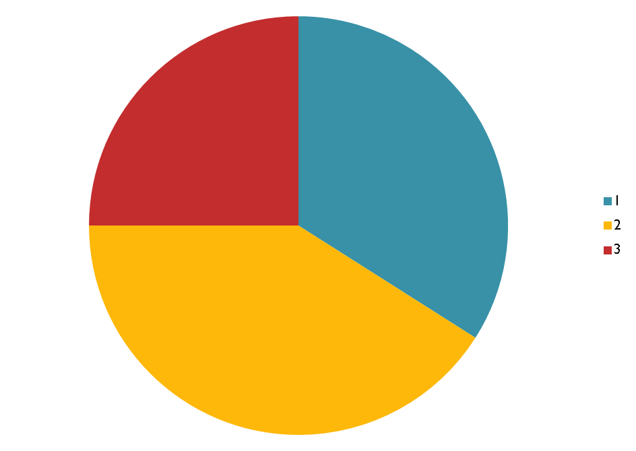

- Какой ты национальности?
русские – 59% (26 человек); татары- 20% (9 человек); армяне – 11 % (5 человек); украинцы – 9% (4 человека).
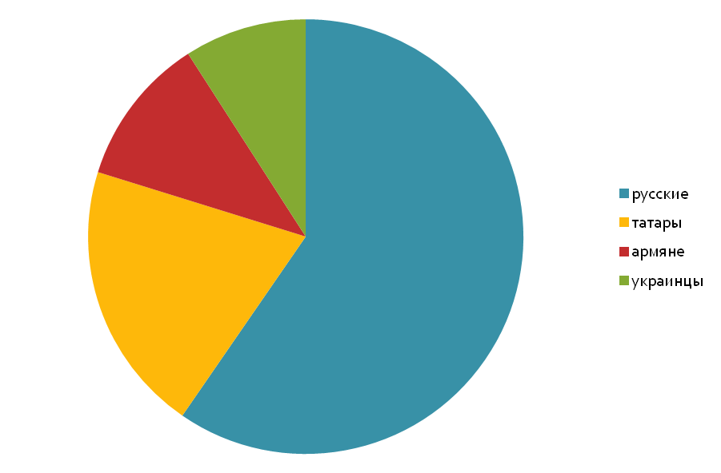

- Есть ли среди твоих друзей, люди другой национальности?
Да - 86% (38 человек); Нет- 14% (6 человек);

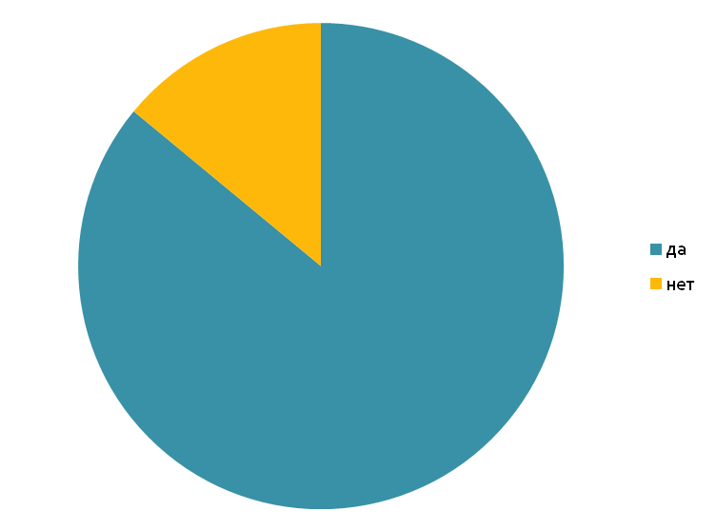

- Как ты относишься к людям другой национальности?
Неприязненно к людям другой национальности относятся - 11% (5 человек);
Не важна национальность, главное, чтобы человек был хороший – 84% (37 человек); Стараются с ними не общаться - 5% (2 человека).

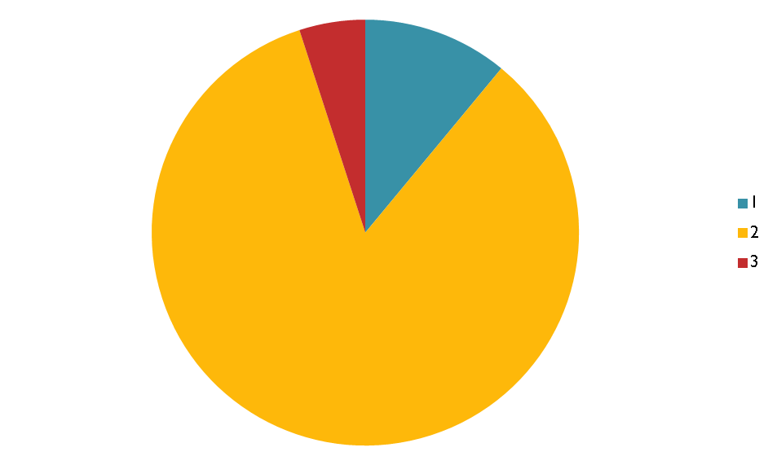

- Вызывает ли у тебя неприязнь люди других национальностей?
Вызывают неприязнь люди другой национальности- 7% (3 человека);
Не вызывают- 55% (24 человека);
Вызывают только некоторые- 39% (17 человек);

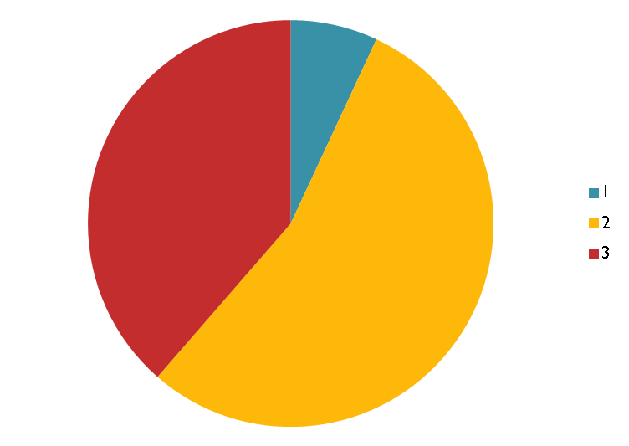

6. Люди, каких национальностей вызывают у тебя большую неприязнь?
Ни одна национальность не вызывает неприязнь-73% (32 человека);
Вызывают неприязнь такие национальности, как: цыгане – 14% (6 человек), потому что воруют; американцы - 5% (2 человека), потому что считают себя лучше всех; кавказские народы - 9% (4 человека), потому что насилуют и унижают русских женщин;

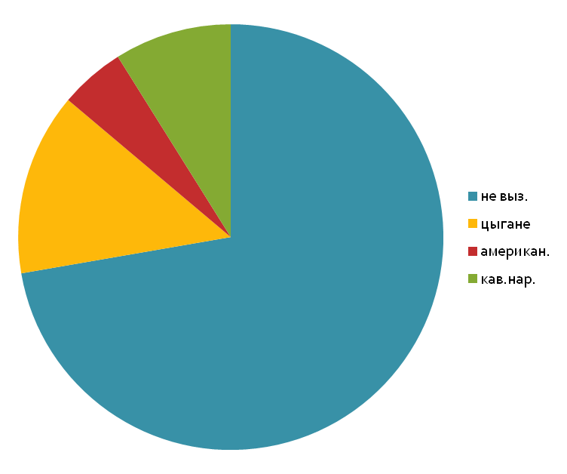

  - Как вы относитесь к информации о случаях нападения на людей другой национальности на территории России?
Полностью поддерживают нападения на людей другой национальности - 7% (3 человека);
Отрицательно относятся к нападениям на людей другой национальности - 63% (28 человек);
Нейтрально относятся - 30% (13 человек).

